Lors du dernier Call marketing, nous vous avions informé de la mise à disposition de mode opératoire et de formations compartimentage / désenfumage, spécialisées sur le désenfumage mécanique.

Un mode opératoire vient d’être finalisé sur le désenfumage mécanique (Ref : Pr.DSF.015). Il cadre et définit, pas à pas, la méthodologie de vérification annuelle dans le respect des normes, et permet la délivrance d’un rapport normalisé.  En complément essentiel de ce mode opératoire, 2 formations spécifiques au désenfumage mécanique sont également créées, pour les commerciaux et les techniciens. | 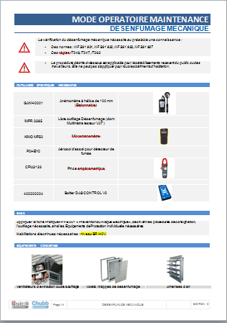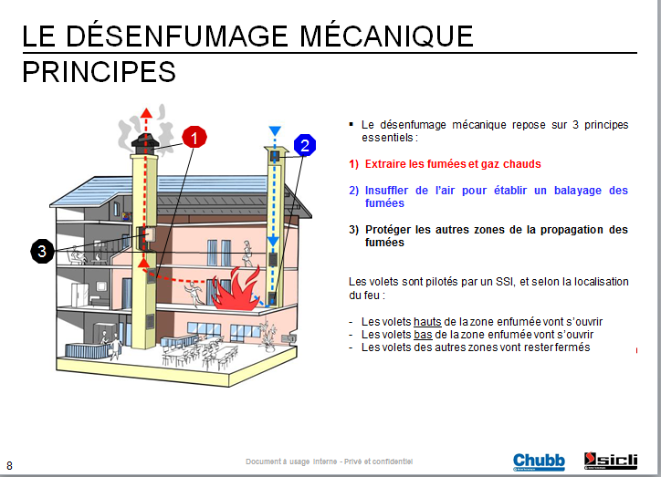  Lien
Ces nouveaux outils ont pour objectif de permettre à nos commerciaux et techniciens de maitriser le cadre règlementaire, comprendre les particularités techniques de ce domaine et pouvoir expliquer et défendre les solutions que Chubb France met en œuvre pour apporter le meilleur service à nos clients.

La formation est effectuée sur 1 journée

Prérequis à la formation :
Avoir réalisé la formation COM040 ou TEC040 / Désenfumage naturel

Ces formations sont donc à disposition sur l’université sous les références suivantes :

Commerciaux :
COM042 Commercial / Désenfumage mécanique

Techniciens :
TEC042 Maintenance de désenfumage mécanique

La prestation de vérification permet d’établir un rapport sous référence : IMPR-3457

Nous vous invitons à saisir vos demandes dès maintenant pour programmer ces formations sur Q1 2019.

